姓名：莘春慧 学号：117060400208 专业：应用统计二班 指导老师：林卫中

第一次的实验报告当时还没有安装好程序，所以上一次的实验报告只是写了代码

1：hello world

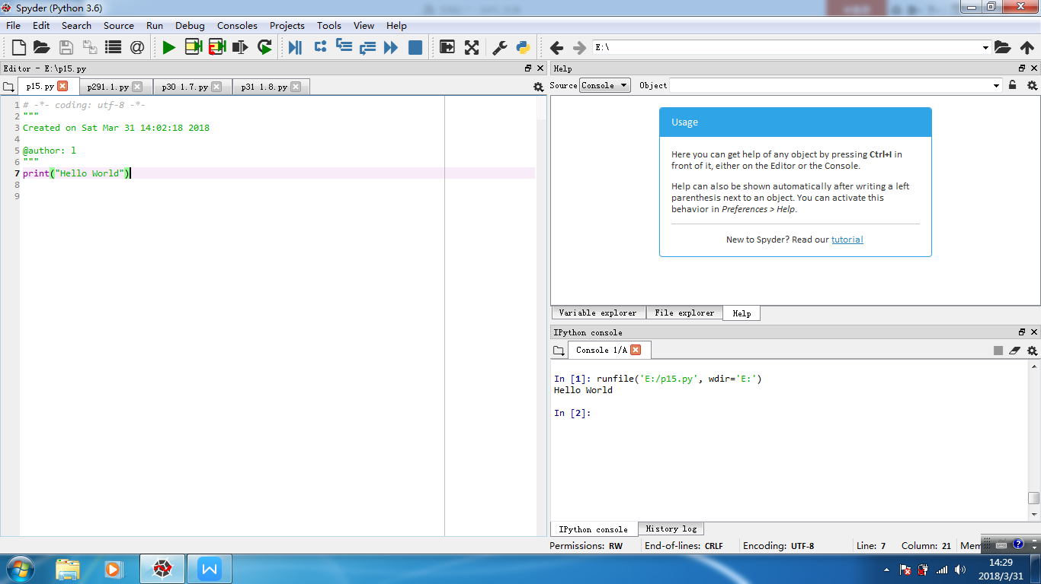

2:世界那么大，{}想去{}看看

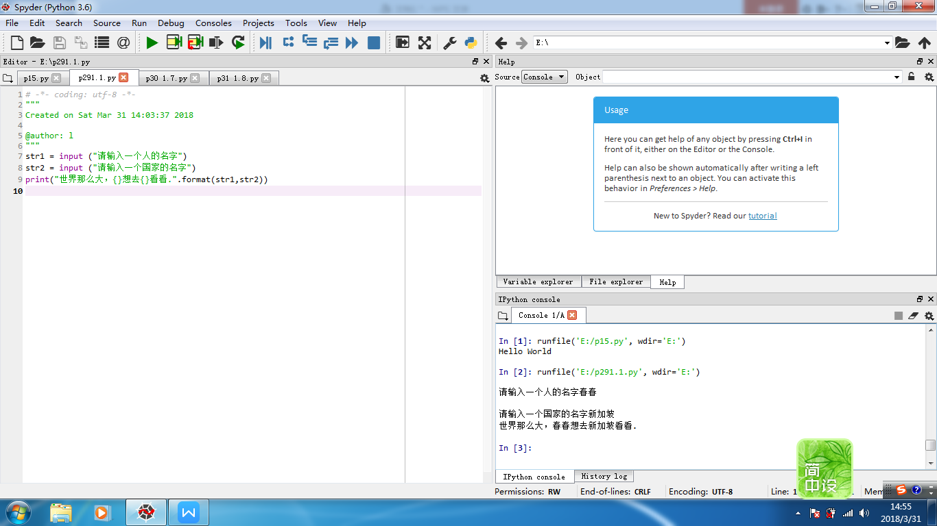3：五角星

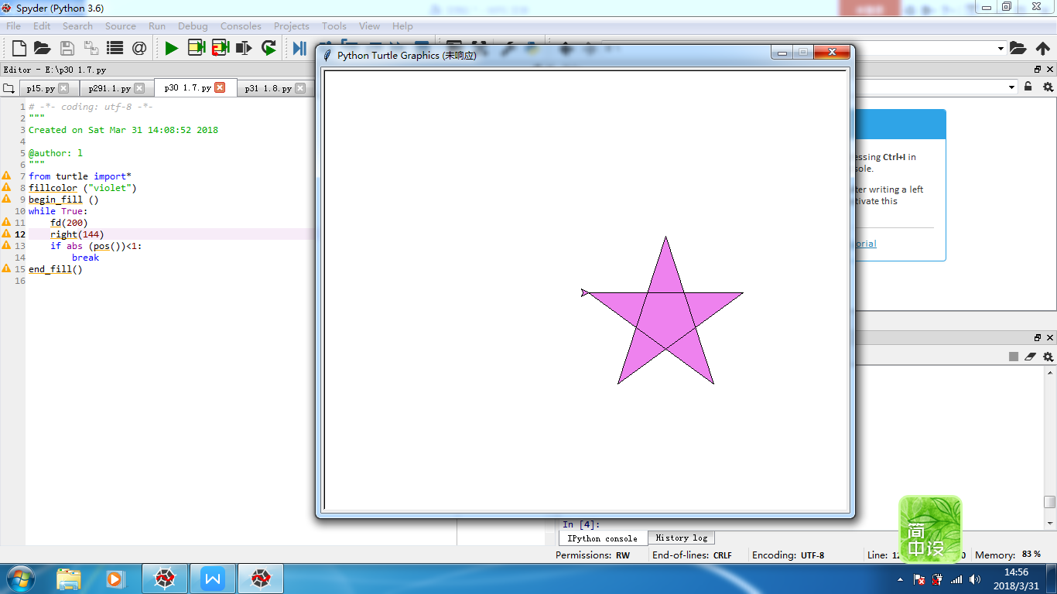

4：太阳花

